Arburg auf der NPE 2024
Hybrider Allrounder 520 H produziert aus ABS-Rezyklat hochwertige Spritzteile

- Hybrid: Energiesparend, effizient, geringe Anschaffungskosten und CO₂-Fußabdruck
- Nachhaltig: Exponat verarbeitet zuverlässig Kunststoff-Rezyklat
- Wirtschaftlich: Neue hybride Maschinentechnologie

Loßburg, 07.03.2024
Auf der NPE 2024 demonstriert ein hybrider Allrounder, wie sich ein ABS-Rezyklat zu hochwertigen Spritzteilen verarbeiten und in den Wertstoffkreislauf zurückführen lässt. Das Exponat der Baureihe Hidrive ist mit der neuen hybriden Maschinentechnologie von Arburg ausgestattet. Diese ist besonders energiesparend, ressourcenschonend, produktionseffizient, bedienfreundlich und zuverlässig. Damit lassen sich die Vorzüge sowohl aus der elektrischen als auch der hydraulischen Welt nutzen – nämlich Schnelligkeit und Präzision gepaart mit Kraft und Dynamik.

Die fein abgestufte hybride Maschinentechnologie von Arburg ist hinsichtlich Trockenlaufzeiten und Einspritzgeschwindigkeiten vergleichbar mit vollelektrischen Maschinen. Damit sind die neuen Allrounder Hidrive (H) eine energiesparende Alternative zu hydraulischen und eine wirtschaftliche Alternative zu elektrischen Maschinen, die es auf dem Markt bislang so noch nicht gab.

ABS-Rezyklat in den Kreislauf zurückgeführt
Auf der NPE 2024 verarbeitet ein Allrounder 520 H „Premium“ mit 1.500 kN Schließkraft ein zu 100 Prozent recyceltes ABS der Firma SEG – hergestellt aus recycelten Waschmaschinen, Trocknern und Kühlschränken. Mit einem 1+1+1-fach-Familienwerkzeug werden in einer Zykluszeit von rund 50 Sekunden im Maßstab 1:18 ein Maschinenständer, ein Granulatbehälter und eine Steuerung gefertigt. Diese werden nachfolgend in einer Schneidstation voneinander separiert und komplettieren ein insgesamt 15-teiliges Set für einen Modell-Allrounder. Ein lineares Robot-System Multilift Select V 8 entnimmt die Spritzteile und legt sie in einen Karton ab. Ein Kistenwechsler sorgt für rund zwei Stunden Autonomie.

Sensorgesteuertes Werkzeug-Monitoring
Der Steuerungsassistent „aXw control ReferencePilot“ und ein Drucksensor sorgen dafür, dass der Nachdruck anhand des Druckverlaufs im Werkzeug sehr exakt geregelt und schwankende Materialviskosität kompensiert werden. Ergebnis sind hochwertige Spritzteile mit ähnlichen Eigenschaften wie solche aus Virgin-Material, jedoch mit einem deutlich reduzierte CO₂-Footprint.
Das Computersystem „Moldlife Sense“ ermöglicht bei dieser Anwendung ein sensorgesteuertes Werkzeug-Monitoring über den kompletten Lebenszyklus. Die erfassten Daten werden über eine OPC-UA-Schnittstelle direkt an die Gestica-Steuerung weitergegeben. Diese zeigt entsprechende Störungen sowie leistungsabhängige Wartungsintervalle an und ermöglicht damit Predictive Maintenance.

Kosten- und ressourcensparende Alternative
Die Baureihe Hidrive kombiniert eine elektrische energieeffiziente und präzise Schließeinheit mit einer hydraulischen kraftvollen und dynamischen Spritzeinheit. Sie zeichnet sich durch attraktive Anschaffungs- und Betriebskosten sowie sehr gute Energie- und CO₂₋Bilanz aus.
Ein Novum bei den neuen hybriden Allroundern „Premium“ ist die serienmäßige Förderstromteilung, die dank neuster Varan-Ventiltechnologie bei Bedarf den verfügbaren Volumenstrom der Hauptpumpe aufteilt. Dies ermöglicht gleichzeitige Bewegungen von programmierbar geregelten hydraulischen Nebenachsen wie z. B. Auswerfer und Kernzug – ohne Technologiestufen oder Mehrpumpentechnologie. Das spart Energie, Kosten und Platz an der Maschine und steigert die Produktionseffizienz.
Dank eines neuen Ölmanagement-Konzepts benötigten die Allrounder bis zu rund 35 Prozent weniger Öl. Die erforderliche Kühlwasserleistung lässt sich um bis zu 70 Prozent senken und auch die Trockenlaufzeit ist um rund 40 Prozent reduziert.

Drei Leistungsvarianten für optimale Anpassung
Die hybriden Allrounder Hidrive gibt es aktuell in den Baugrößen 470, 520 und 570 und jeweils in den drei Leistungsvarianten „Comfort“, „Premium“ und „Ultimate“. Die beiden erstgenannten Varianten verfügen serienmäßig über Arburg-Servohydraulik (ASH), wobei sich der drehzahlgeregelte, wassergekühlte Servomotor stufenlos dem tatsächlichen Leistungsbedarf anpasst und so einen besonders energieeffizienten und emissionsarmen Betrieb ermöglicht. Gleichzeitig reduzieren sich aber auch Kühlbedarf und Geräuschpegel der Maschine deutlich.
Die Leistungsvariante „Premium“ erreicht Trockenlaufzeiten von 1,2 Sekunden. Mit ihr lassen sich vielfältige Anwendungen realisieren, z. B. die Fertigung von Präzisionsbauteilen für die Automobil- und Elektronikindustrie. Zur Serienausstattung zählen ein Planetenrollengewindetrieb und die Funktion „Arburg elektromechanisches Dosieren“ (AED) für längeres Dosieren.
Die Variante „Ultimate“ ist speziell für schnelllaufende und anspruchsvolle Prozesse ausgelegt. Zum Serienumfang zählen hier ebenfalls AED sowie Hydraulikspeichertechnik, die für ein konstantes Druckniveau sorgt. Ergebnis sind dynamische, schnelle und gleichzeitige Bewegungen und mehr Möglichkeiten zur Prozesseinstellung. Die Gestica-Steuerung mit der Funktion „aXw Control ScrewPilot“ kompensiert der Störungen des Füllverlaufs und hält die Formfüllung stabil. Damit lässt sich letztendlich eine Einspritzpräzision auf dem Niveau einer elektrischen Spritzeinheit erreichen.

Bilder

194798
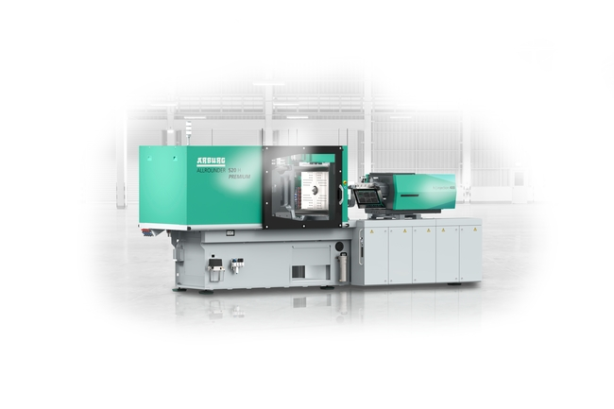
Der hybride Allrounder 520 H in der Leistungsvariante „Premium“ kombiniert eine präzise Schließeinheit mit Planetenrollengewindetrieb und eine Spritzeinheit mit Arburg Servohydraulik (ASH).

196315
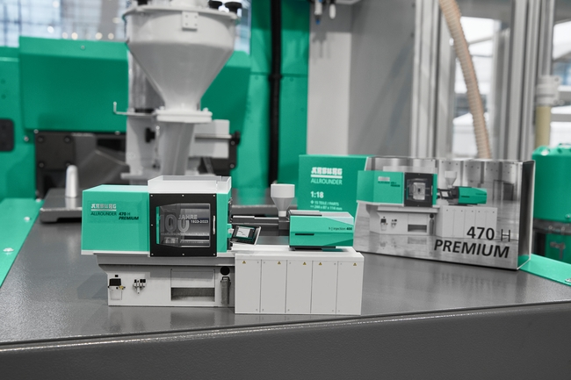
Auf der NPE 2024 fertigte ein Allrounder 520 H „Premium“ aus 100 Prozent ABS-Rezyklat drei Komponenten eines insgesamt 15-teiliges Set für einen Modell-Allrounder im Maßstab 1:18.

Fotos: ARBURG
Foto Download:
media.arburg.com/web/3e35c629d6f1fee2/allrounder-520h-npe-2024

Pressemitteilung
Datei: ARBURG Pressemitteilung Allrounder 520 H NPE 2024_de.docx
Zeichen: 4.997
Wörter: 603

Diese und weitere Pressemitteilungen finden Sie zum Download auch auf unserer Website unter www.arburg.com/de/presse/ (www.arburg.com/en/presse/)

Kontakt
ARBURG GmbH + Co KG
Pressestelle
Susanne Palm
Dr. Bettina Keck
Postfach 1109
72286 Loßburg
Tel.: +49 7446 33-3463
Tel.: +49 7446 33-3259
presse_service@arburg.com

Über Arburg
Das deutsche Familienunternehmen Arburg gehört weltweit zu den führenden Maschinenherstellern für die Kunststoffverarbeitung. Das Produktportfolio umfasst Allrounder-Spritzgießmaschinen mit Schließkräften zwischen 125 und 6.500 kN, Freeformer für die industrielle additive Fertigung sowie Robot-Systeme, kunden- und branchenspezifische Turnkey-Lösungen und weitere Peripherie.
In der Kunststoffbranche ist Arburg Vorreiter bei den Themen Energie- und Produktionseffizienz, Digitalisierung und Nachhaltigkeit. Das Programm „arburgXworld“ umfasst alle digitalen Produkte und Services und ist gleichzeitig der Name des Kundenportals. Die Strategien zur Ressourcen-Effizienz und Circular Economy sowie alle Aspekte und Aktivitäten dazu sind im Programm „arburgGREENworld“ zusammengefasst.
Zentrales Ziel von Arburg ist, dass die Kunden ihre Kunststoffprodukte vom Einzelteil bis zur Großserie in optimaler Qualität ressourcenschonend, nachhaltig und zu minimalen Stückkosten fertigen können. Zu den Zielgruppen zählen z. B. die Automobil- und Verpackungsindustrie, Kommunikations- und Unterhaltungselektronik, Medizintechnik und der Bereich Weißwaren.
Eine erstklassige Kundenbetreuung vor Ort garantiert das internationale Vertriebs- und Servicenetzwerk: Arburg hat eigene Organisationen in 26 Ländern an 36 Standorten und ist zusammen mit Handelspartnern in über 100 Ländern vertreten. Produziert wird in der deutschen Firmenzentrale in Loßburg. Von den insgesamt rund 3.700 Mitarbeitenden sind rund 3.100 in Deutschland beschäftigt und rund 600 in den weltweiten Arburg-Organisationen. Arburg ist zertifiziert nach ISO 9001 (Qualität), ISO 14001 (Umwelt), ISO 27001 (Informationssicherheit), ISO 29993 (Ausbildung) und ISO 50001 (Energie).
Weitere Informationen über Arburg finden Sie unter www.arburg.com

